Optimierung der Arbeitsfähigkeit
in Klein- und Kleinstunternehmen
durch Multimedia-Tools

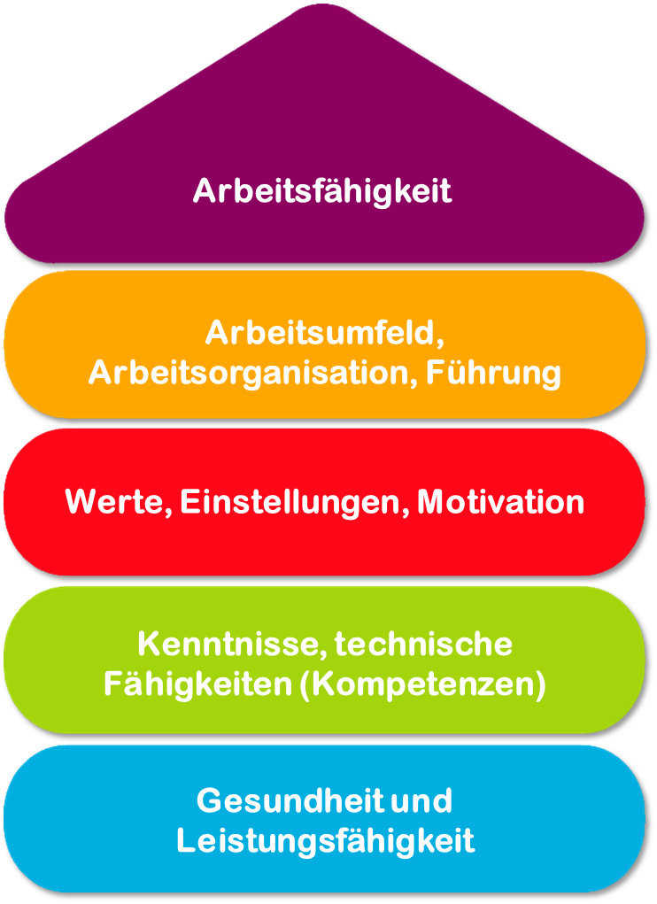

Tool 28

Arbeitsplatzrisiken und Gefährdungspotentiale erkennen durch die Fachkraft: Arbeitssicherheit

Beschreibung des Tools
Das Tool zielt darauf ab, Arbeitnehmer*innen und Arbeitgeber*innen über Gefährdungen zu informieren und um sicherzustellen, dass alle interne Regeln eingehalten werden, z. B. Einschätzung von Gefahren, Lieferung von Material, Schulung der Beschäftigten. Dies sind einige der Aspekte, die in dem Tool analysiert werden. Es ist hilfreich für die Betriebe, damit sie wissen, welche Aspekte und Maßnahmen für die Arbeitssicherheit ergriffen werden müssen und damit die Beschäftigten wissen, welche Maßnahmen ergriffen werden.
Zielgruppe
Arbeitgeber*inne und Arbeitnehmer*innen aus allen Branchen.
Vorteile des Tools
Die Vorteile des Tools bestehen darin, das Wissen der Unternehmen und ihre Beschäftigten über die Prävention berufsbedingter Risiken zu verbessern und die Maßnahmen zu kennen, die angewandt werden müssen.
Dauer
20 Minuten
So verwenden Sie das Tool
Das Tool ist eine Checkliste; der Benutzer muss die Aussagen lesen und JA oder NEIN ankreuzen. Wenn die Antwort JA ist, wird er / sie wissen, dass er / sie die notwendigen Anforderungen erfüllt, aber wenn die Antwort NEIN ist, muss er / sie die Punkte genau betrachten, wo die notwendigen Maßnahmen nicht ausreichen und wo gehandelt werden muss.

Checkliste | Ja | Nein

Sie haben eine Schulung zu Arbeitsrisiken und deren Vermeidung erhalten.
Die Risiken jedes Arbeitsplatzes wurden von der Fachkraft Arbeitssicherheit analysiert.
Wenn die vorherige Antwort ja lautet, haben Sie Ihre Gefährdungsbeurteilung am Arbeitsplatz aktualisiert?
Die Bewertung der berufsbedingten Risiken umfasst die Überprüfung des Zustands des Bodens, der Wände, der verwendeten Werkzeuge, der gemeinschaftlichen Räume, der privaten Räume und der Toiletten. Alle diese Elemente wurden bewertet.
Um die Arbeit zu erleichtern, ist es wichtig, dass es eine gute Beleuchtung gibt, dass das Klima (Temperatur) geeignet ist und dass der Arbeitsplatz sauber und ordentlich ist, um Unfälle zu vermeiden. Alle diese Regeln werden an Ihrem Arbeitsplatz eingehalten und von der Fachkraft Arbeitssicherheit bewertet.
Eine sitzende Arbeit, bei der Sie lange Zeit die gleiche Haltung beibehalten, kann zu gesundheitlichen Problemen führen. Diese Probleme wurden erklärt und alle wissen, was zu tun ist.
Um die Sicherheit ihrer Beschäftigten am Arbeitsplatz zu gewährleisten, beraten sich Unternehmen mit Unternehmen, die auf die Prävention von Arbeitsrisiken spezialisiert sind. Letztere stellen dem Unternehmen, das sie beauftragt hat, Dokumente zur Verfügung, wie den "Präventionsplan" und die "Gefährdungsbeurteilung". Darüber hinaus sind sie dafür verantwortlich, die Beschäftigten so zu schulen, dass jeder weiß, wie er mit den auftretenden Arbeitsrisiken umgehen muss. Diese Maßnahmen werden in Ihrem Unternehmen ergriffen.
Je nach Berufszweig und geleisteter Arbeit benötigen die Beschäftigten eine persönliche Schutzausrüstung (PSA). Das Unternehmen stellt die PSA für die Beschäftigten zur Verfügung, die sie benötigen und erklärt, wie diese zu verwenden ist.
Das mit der Durchführung des Präventionsdienstes beauftragte Unternehmen (die Fachkraft Arbeitssicherheit) muss sich mit dem Arbeitgeber treffen, um zu überprüfen, ob er die erforderlichen Änderungen vorgenommen hat und um sicherzustellen, dass der Arbeitsplatz den zur Vermeidung von Arbeitsrisiken festgelegten Standards entspricht. Diese Aktion wird in Ihrem Unternehmen ausgeführt.
Das Unternehmen hat Informationsmaterial und eine Zusammenfassung der Aktivitäten des Präventionsdienstes zur Verhinderung von Arbeitsrisiken erhalten.

Checkliste: Aktionsplan
Was ist zu tun? | Wie (Verfahren)? | Kalkulation | Priorität | Bis wann? (Datum) | Wer ist verant-wortlich?
☐ Hoch
☐ Mittel
☐ Niedrig
☐ Hoch
☐ Mittel
☐ Niedrig
☐ Hoch
☐ Mittel
☐ Niedrig

